淡江時報 第 1191 期
【體育2.0特寫】黃貴樹：與學生共構萬金石馬拉松服務藍圖
趨勢巨流河
講話和做事一樣快的副教授黃貴樹，同時兼任體育處教學與活動組組長，近三年執行二次志工相關的教學實踐研究計畫，在通識課程開設「運動志工精神與服務」課程，從TBL到設計思考，以「新北市萬金石馬拉松」為實踐場域，玩出更有系統的志工專業。

專長為運動科學與體育教學，於志工領域深耕超過二十年，近十年負責「萬金石馬拉松」志工招募及服務，每年帶領220位學生志工完成國際賽事服務，深感體育賽事志工缺乏系統性的培訓機制。「兩百多個學生，我光改心得的報告，就至少要改三天。」不光是知能課程，賽事當天帶著多數零經驗的志工上場，難度很高。

111年以TBL（團隊導向學習）提出計劃，嘗試以「翻轉」教育理論解決大班授課的問題。他讓來自不同的科系的學生，在課前上線進修課程，在於課堂上分組以他提出的各個題項進行個人測驗與團隊討論，讓不同科系的學生可以從不同角度提出觀點和想法，共同進行志工的知能學習。他發現進入這套模式的學生腦筋開始動起來，同時也因為異質性的成員組合，得到意想不到的學習成果。秉持行動研究的精神，112年持續將TBL融入課程當中，雖然是面對大班課程，互動氣氛卻是較前一年更為活絡。

但220位多數為零經驗的志工在進入馬拉松比賽現場，面對龐大的賽務工作時，服務場域事務並沒有因此解決。靠文字、經驗傳述的學習方式，進入場域前僅能以想像來預演。為此，他更進一步透過本校良師益友傳承帶領（Mentor & Mentee）計畫的制度，向企管系教授凃敏芬諮詢進行跨域學習，借鏡她在「亞洲手創展」的參展經驗，透過企管領域「設計思考」概念建構「服務藍圖（Service Blueprinting）」，提出113年計畫。

他先著手掌握場域細節、服務的痛點、流程，導入服務藍圖，並和新北市的合作團隊討論，完成以服務藍圖為核心的1.0物件。接下來在志工課程，要「讓他們帶著這個1.0，進到場域裡面去，把它修成2.0 。」他希望以這套模組持續運作，「未來這2.0會變成3.0，以後我就有一套設計思考概念的志工服務完整資料。」他期待志工培訓可以數位化，搭配照片、影片，讓體育志工服務成為精準的專業。（文／賴映秀）
2024/10/08

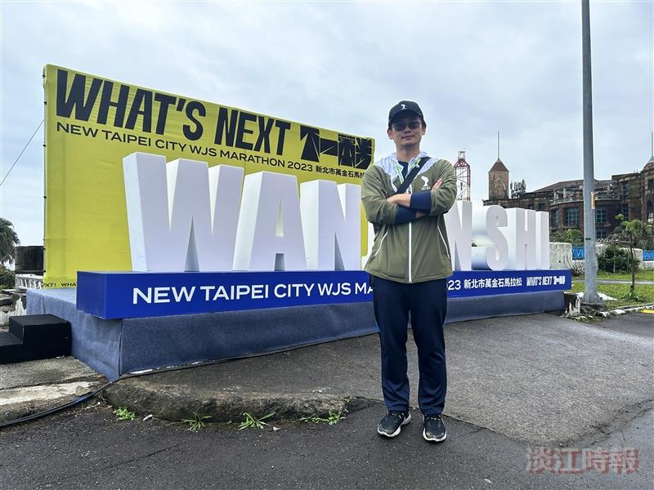
黃貴樹結合課程，深耕志工領域。（圖／黃貴樹提供）

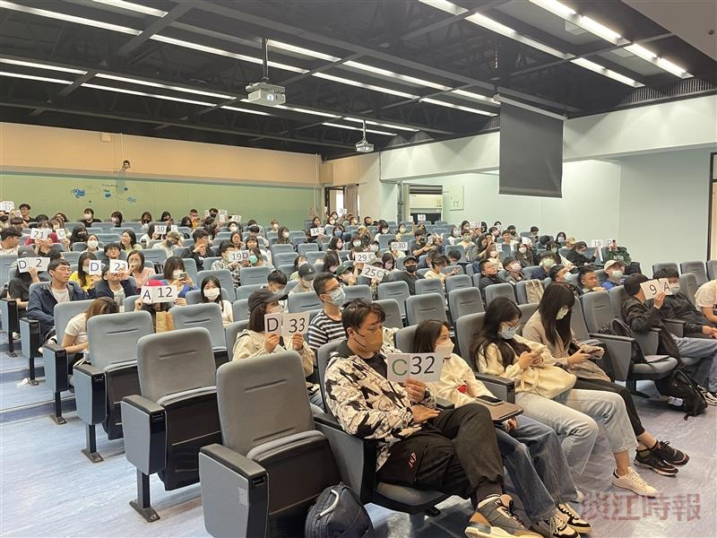
課堂上的TBL應用測驗。（圖／黃貴樹提供）

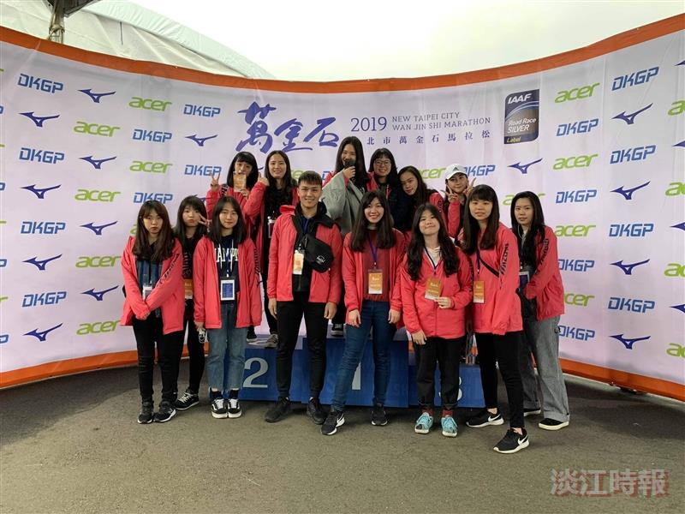
本校已成為萬金石馬拉松志工的最大主力。（圖／黃貴樹提供）

